中国高校智能机器人创意大赛
项
目
说
明
书
项目名称：“灵眸伴宠”——基于STM32的自主伴随宠物式机器人

组号：

时间：2026年4月

第一章 项目概述
社会发展与城市节奏加快，我国家庭宠物保有量攀升，宠物主外出导致的宠物独处焦虑、健康隐患突出，传统照护及用品难以满足需求。本项目依托智能机器人与嵌入式技术，研发基于STM32的“灵眸伴宠”机器人，构建“主动陪伴+远程交互”照护框架，解决养宠痛点，为同类产品提供技术参考。核心目标：以STM32为主控，搭建多传感器融合平台，完成软硬件集成，实现小型化、低功耗、高稳定性，达成宠物识别跟随、动态避障等功能，严控成本，确保方案完整、创新且可行。作品采用“硬件+APP”协同架构：硬件以STM32为主控，整合核心模块适配家庭；APP实现远程监控、语音对讲等联动，秉持低成本高可靠理念，突破低算力瓶颈。
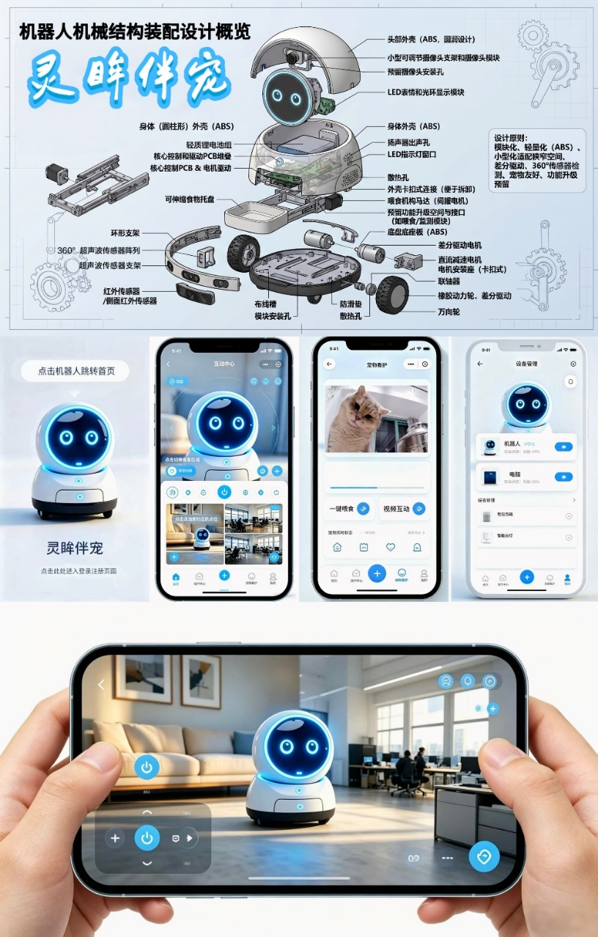
图1-1机器人本体设计示意图+手机端APP界面设计示意图组合图

第二章 系统总体方案设计
本系统采用“硬件本体+手机APP”协同架构，以STM32为核心，构建“感知-决策-执行-交互”闭环控制系统，实现自主跟随、远程监控等核心功能，遵循低成本、低功耗、高稳定性原则，适配多元应用场景。
系统总体架构分为三大协同层面：硬件感知与执行层（机器人本体），承担宠物识别、环境采集、运动控制及声光交互，核心包含STM32主控、多传感器、运动控制等模块；软件控制与算法层（机器人端+手机APP端），机器人端负责底层驱动与核心算法，APP端负责用户交互与远程管控；通信传输层采用Wi-Fi/BLE双模通信，构建双向数据交互通道，具备自动重连、离线缓存功能，避免网络中断失效。
系统工作流程：机器人通过多传感器采集数据，经算法处理完成宠物识别、定位与跟随，驱动运动模块执行动作；同时将视频、环境及设备状态同步至APP，用户可下发控制指令；检测到异常时，机器人声光报警，APP同步推送提醒，实现全方位陪伴管控。
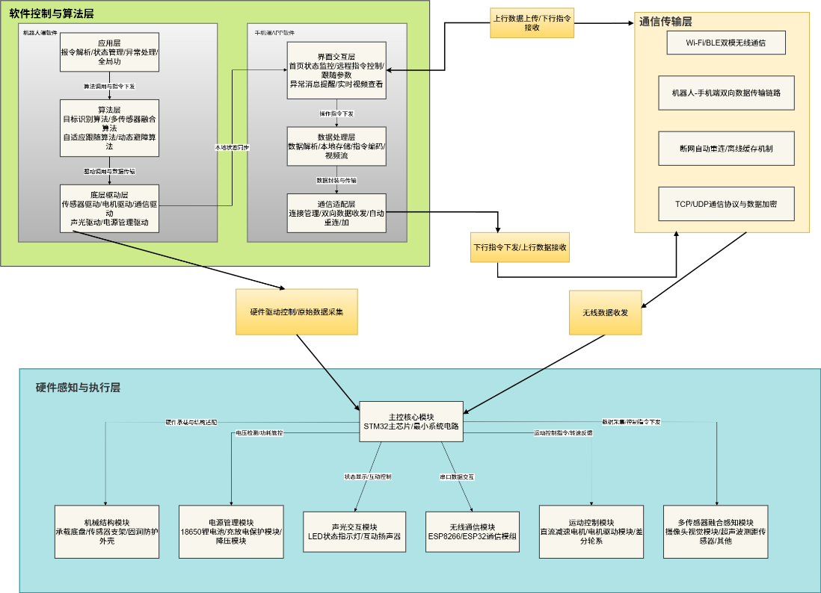
图2-1系统总体架构图
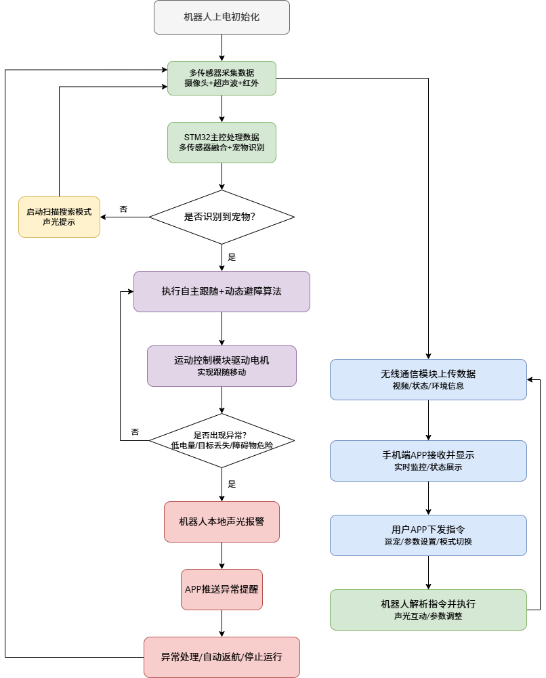
图2-2系统工作流程图

第三章 系统硬件设计
机器人本体硬件遵循小型化、低功耗、低成本、高稳定性原则，以STM32为核心，采用模块化设计，分为五大核心单元，便于调试优化与功能拓展。

3.1 硬件总体设计
机器人硬件由主控核心、多传感器融合感知、运动控制、无线通信、声光交互、电源管理模块及机械结构组成，各模块通过标准化方式实现数据交互。核心思路：以STM32搭建多传感器融合平台，实现宠物识别与环境监测，联动各模块完成自主移动等功能；机械结构小型化适配家庭场景，攻克低算力平台多传感器融合、低功耗控制等难点。
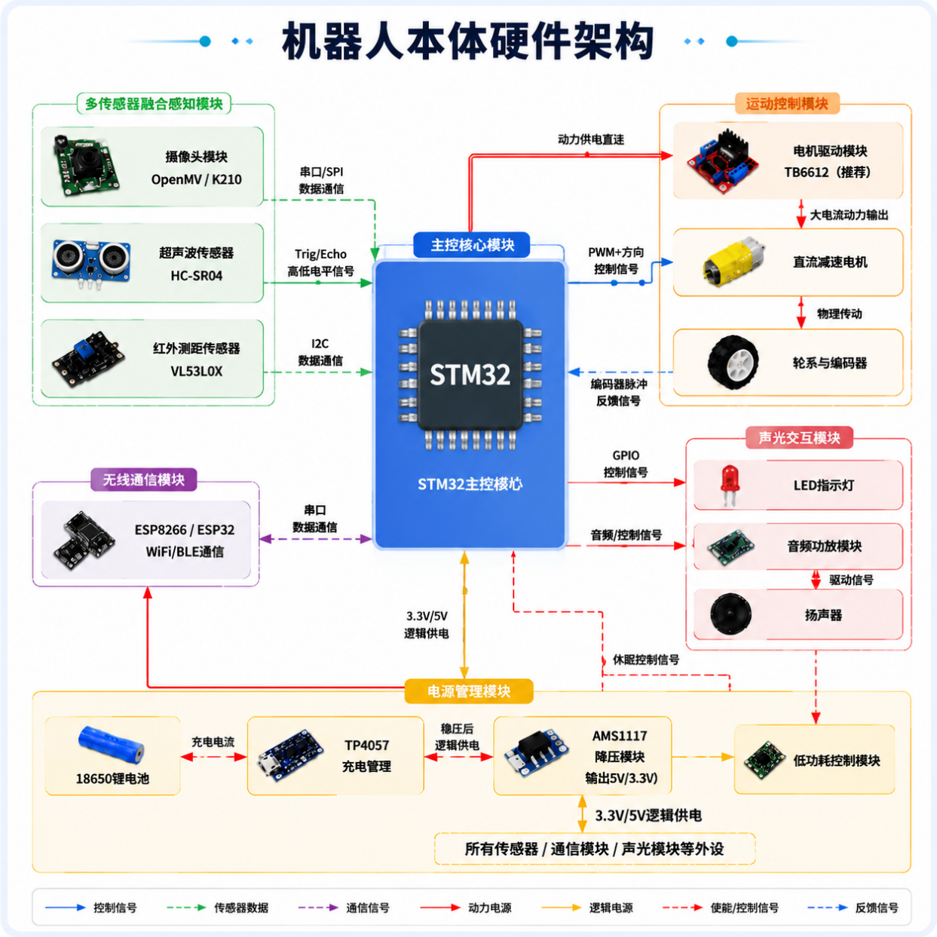
图3-1机器人本体硬件架构图

3.2 各硬件模块详细设计

3.2.1 主控核心模块设计
主控核心选用STM32F103（低成本）或STM32F407（高拓展）单片机，内置ARM Cortex-M内核，配备丰富外设接口，外接晶振、复位及下载电路，预留扩展接口。核心功能：统筹模块协同、解析传感器数据、运行核心算法、执行APP指令，通过分时供电等策略实现低功耗运行，延长续航。

3.2.2 多传感器融合感知模块设计
集成摄像头（OpenMV/K210）、超声波传感器（HC-SR04）及红外传感器（夏普GP2Y1010AU0F），通过多传感器融合弥补单一传感器局限。摄像头实现宠物识别与轨迹跟踪，超声波实现360°测距与避障，红外辅助近距离测距与目标重捕获，各传感器通过标准化接口与主控连接，数据经融合算法处理适配室内复杂环境。

3.2.3 运动控制模块设计
由2-4个带霍尔编码器的直流减速电机、TB6612/L298N驱动芯片及防滑橡胶轮组成，采用差分驱动。驱动模块接收PWM信号控制电机转速与转向，具备过流过热保护；霍尔编码器实现转速闭环控制，确保机器人运动平稳，可完成各类动作，适配多种室内地面。
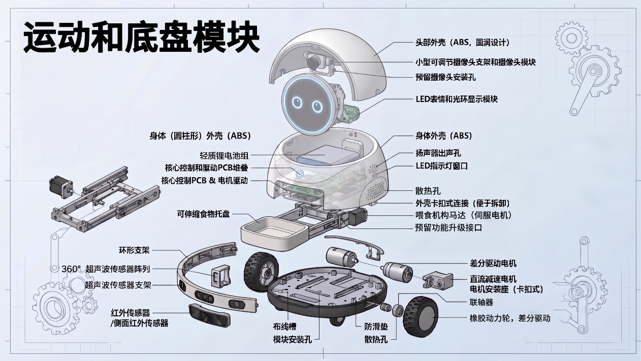
图3-1运动控制模块设计图

3.2.4 无线通信模块设计
选用ESP8266/ESP32模块，通过UART接口与主控连接，支持Wi-Fi/BLE双模通信，适配家庭无线网络。核心功能：实现机器人与APP双向数据交互，上传视频、环境及设备状态，接收控制指令；具备自动重连、数据加密、离线缓存功能，确保交互延迟≤1秒。

3.2.5 声光交互模块与电源管理模块设计
声光交互模块由LED指示灯与扬声器组成，LED区分设备运行状态，扬声器播放音乐、诱导音及报警音；电源管理模块采用2-3节18650锂电池供电，搭配TP4057充电模块与AMS1117降压模块，具备多重保护功能，低功耗模式确保连续运行≥2小时，满足宠物独处陪伴需求。
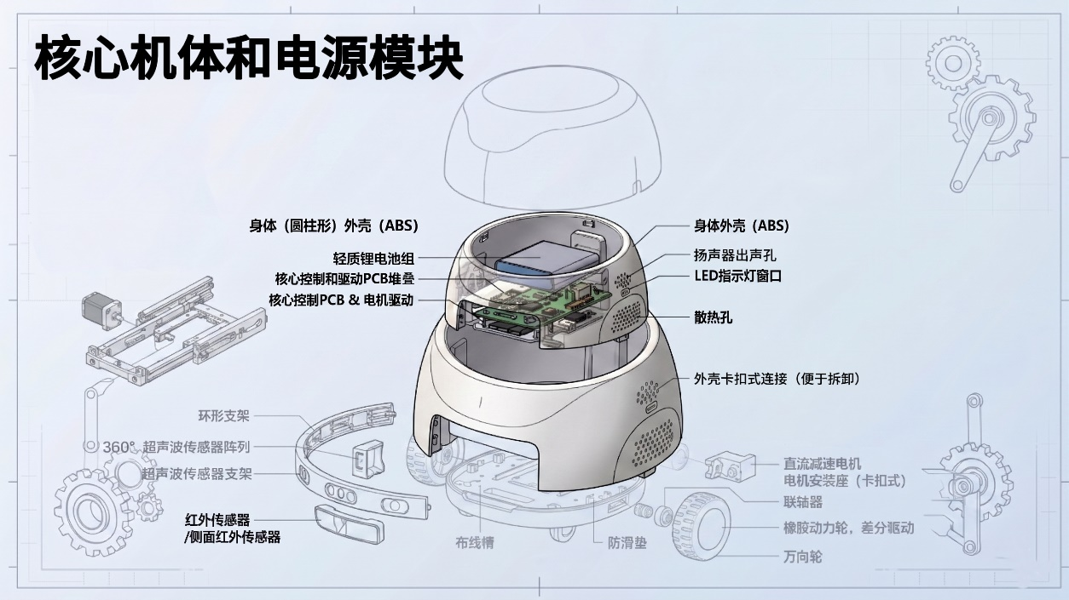
图3-2核心机体和电源模块设计图

第四章 系统软件设计
软件采用“机器人端+手机APP”协同架构，机器人端基于Keil MDK、C语言开发，聚焦驱动与算法；手机端基于Android/Flutter开发，聚焦交互与管控，两者通过标准化无线通信实现高效交互，兼顾稳定性与易用性。

4.1 软件总体设计
软件采用模块化、分层设计，核心原则轻量化、高实时、易操作。机器人端分为底层驱动层（初始化、数据采集）、算法层（核心算法）、应用层（统筹、指令解析）；手机端分为界面交互层（用户入口）、通信层（无线连接）、数据处理层（解析生成指令）。协同流程：机器人端初始化后采集数据、运行算法跟随，同步APP；用户下发指令，机器人端解析执行闭环。
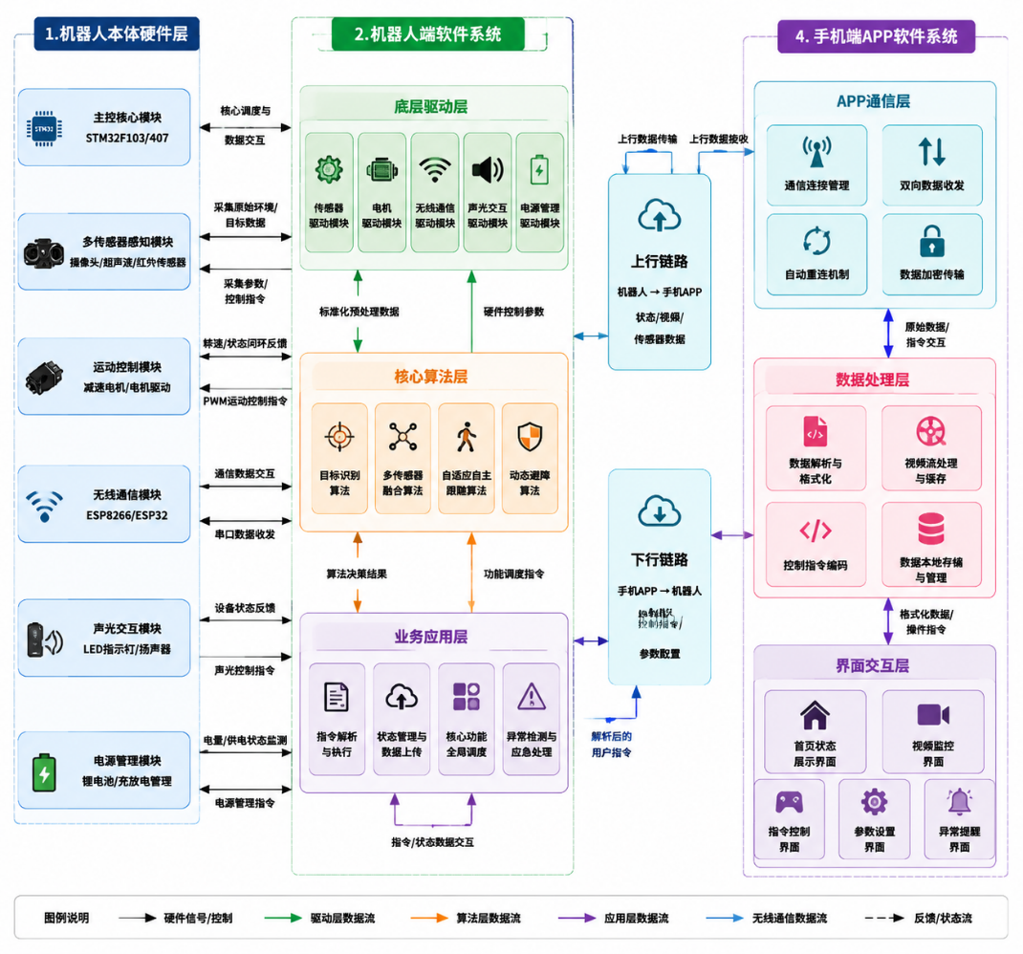
图4-1软件系统总体架构图

4.2 机器人端软件设计
开发环境为Keil MDK 5.0，辅助工具为Proteus、MATLAB，采用C语言开发。底层驱动层抑制数据噪声，提升采集可靠性；算法层包含轻量化目标识别、多传感器融合、自主跟随（0.5-1.5米可调）、动态避障算法，适配低算力平台；应用层统筹各模块，解析指令、处理异常，保障系统稳定运行。
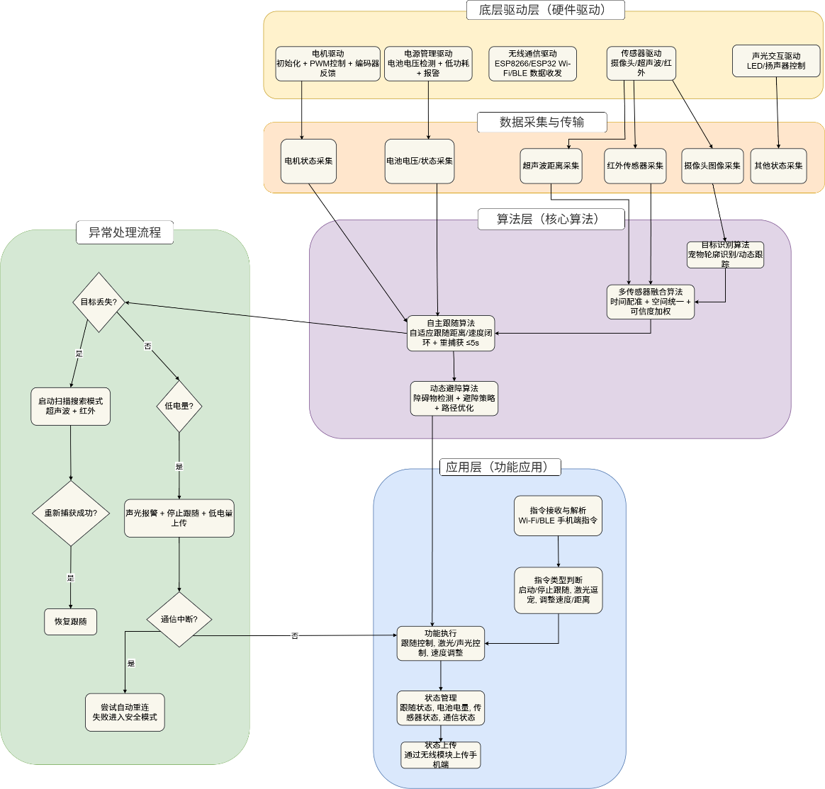
图4-2机器人端软件流程设计图

4.3 手机端APP软件设计
开发环境为Android Studio/Flutter，支持跨平台，辅助工具为Postman、Figma，采用Java/Dart开发。界面交互层包含五大核心界面，操作便捷；通信层采用Wi-Fi/BLE协议，具备自动重连功能；数据处理层解析数据、生成指令，保存用户设置与历史数据，提升使用便捷性。
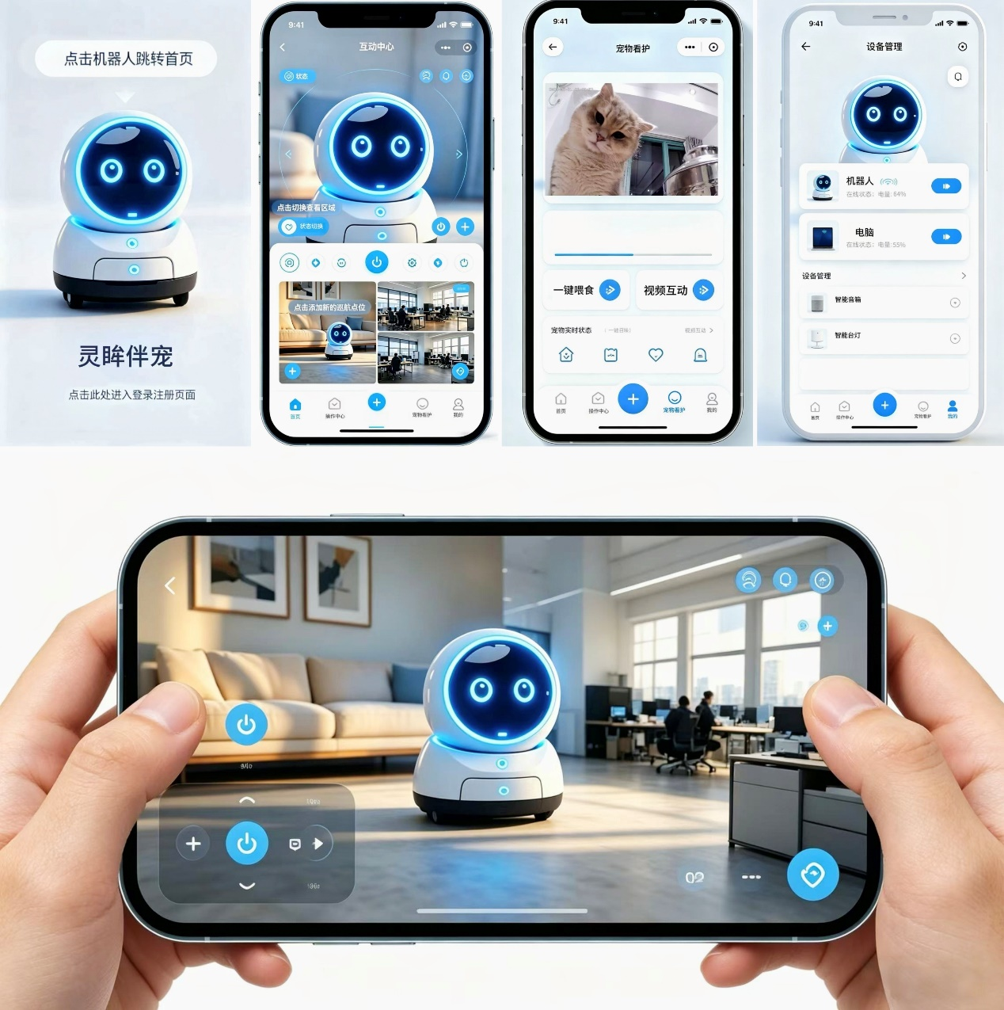
图4-3app设计图

第五章 机械结构设计
机械结构遵循小型化、轻量化、灵活性、稳定性原则，结合硬件尺寸与功能需求，设计底盘、传感器支架及外壳，确保安装牢固、运动灵活，兼顾美观与实用性，适配家庭环境。

5.1 机械结构总体设计
机械结构采用模块化设计，分为底盘、传感器支架、外壳三部分，选用ABS塑料，整体尺寸≤20cm（直径）、≤15cm（高度），适配室内狭窄空间。核心设计：底盘差分驱动保障灵活；传感器支架确保检测精准；外壳圆润无尖角，预留接口与安装空间，便于后期升级。
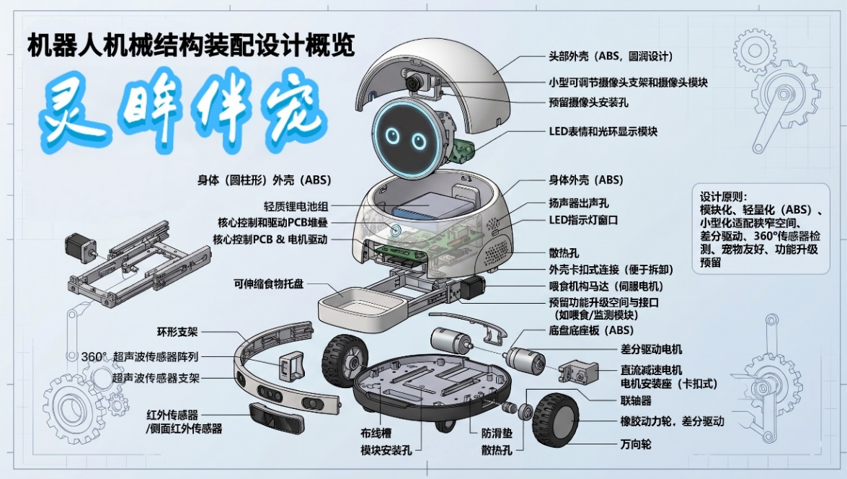
图5-1机器人结构总体设计图

5.2 各部分机械结构详细设计
底盘作为承载核心，采用差分驱动，由ABS塑料底座、卡扣式电机安装座及轮系安装座组成；底座设防滑垫、安装孔和布线槽，轮系安装座预留调节机构，保障动力传输顺畅与运动平稳。传感器支架分为三类：摄像头支架可多角度调节且固定于外壳顶部，超声波传感器支架环形分布于底盘边缘实现360°测距，红外传感器支架固定于底盘前端及两侧辅助近距离检测。外壳采用ABS塑料，可3D打印或注塑成型，圆润无尖角且为浅色系适配家庭环境，顶部、侧面及表面预留对应孔位，卡扣式设计便于拆装，底部预留充电接口与散热孔以保护硬件。机械结构调试重点验证运动灵活性、稳定性及传感器检测合理性，通过优化轮系与重心、加固部件、调整传感器支架角度消除盲区、优化外壳造型与拆卸方式，兼顾美观与实用性，适配实际应用需求。

第六章 项目创新点与特色
本项目“灵眸伴宠”——基于STM32的自主伴随宠物式机器人，在设计过程中，结合宠物照护的实际需求，突破传统宠物陪伴设备的设计局限，形成了鲜明的设计创新点与特色，既体现了技术创新性，又兼顾了实用性与竞赛适配性，具体如下：

6.1 核心创新点

6.1.1 低算力平台下的多传感器融合优化技术
创新采用“视觉+红外+超声波”多传感器融合技术，针对STM32低算力平台进行专项优化，突破低算力环境下多传感器数据融合的技术瓶颈。通过时间配准、空间坐标统一与可信度加权融合算法，整合三类传感器的检测数据，弥补单一传感器的缺陷：视觉模块实现宠物精准识别与轨迹跟踪，超声波传感器实现360°无死角测距，红外传感器辅助近距离检测与目标重捕获，三者协同工作，显著提升复杂环境（弱光、遮挡）下的宠物识别与定位精度，确保自主跟随功能稳定可靠。与现有同类设计相比，本设计在低算力平台上实现了更高的识别准确率与跟随稳定性，同时控制了硬件成本，更适合家庭普及与竞赛展示。

6.1.2 自适应自主跟随与动态避障协同算法
创新设计自适应跟随距离与速度闭环控制算法，结合宠物体型、活动习惯与环境变化，实现跟随距离（0.5-1.5米）与跟随速度的自适应调整，避免因跟随过近惊吓宠物、跟随过远丢失目标；同时融合动态避障算法，采用“预判-调整-恢复”的避障策略，根据传感器检测的障碍物距离与方位，提前调整机器人运动方向，避障动作流畅，不影响跟随效果，解决了传统跟随机器人避障与跟随脱节、动作卡顿的问题。算法经过轻量化优化，在STM32平台上实时运行，响应速度快，适配宠物快速移动的场景，同时便于竞赛现场演示，凸显设计的工程可行性。

6.1.3 软硬件协同的远程交互与异常管控体系
构建“机器人端+手机端APP”的全场景远程交互体系，创新整合远程视频查看、语音对讲、激光逗宠、参数设置、异常提醒等功能，实现宠物主与宠物的实时联动；同时设计完善的异常管控机制，当机器人检测到低电量、宠物丢失、通信中断等异常情况时，立即启动声光报警，同时手机端APP推送消息提醒，并提供针对性处理建议，解决了传统宠物设备“被动监测”的弊端，实现“主动陪伴+远程管控”的双重目标。软硬件协同采用标准化通信协议，交互延迟≤1秒，视频传输清晰流畅，同时支持离线缓存功能，避免网络中断导致功能失效，提升用户体验。

6.1.4 小型化模块化集成设计
创新采用小型化、模块化的硬件与机械结构设计，机器人整体尺寸控制在直径≤20cm、高度≤15cm，适配家庭室内狭窄空间（沙发底、床底），便于跟随宠物移动；硬件采用模块化设计，各功能模块独立布局、可灵活拆卸，便于调试、维护与功能升级（如增加喂食模块、健康监测模块）；机械结构采用ABS塑料材质，简约圆润造型，避免尖锐边角，防止划伤宠物与用户，同时兼顾轻量化与稳定性，降低机器人整体重量，提升运动灵活性。该设计既满足家庭使用需求，又凸显设计的实用性与便捷性。

6.2 设计特色
1. 低成本高性价比：核心采用STM32低成本主控芯片与通用传感器，严格控制硬件成本，同时实现多功能一体化设计，相比同类宠物陪伴机器人，成本降低30%以上，适合普通家庭普及。
2. 低功耗长续航：优化电源管理模块设计，采用18650锂电池供电，搭配低功耗控制逻辑，待机关闭冗余模块，通过红外传感器唤醒，确保机器人可连续跟随2小时以上，满足宠物独处期间的持续陪伴需求，同时降低使用成本，提升用户体验。
3. 易用性强适配性广：手机端APP采用简洁直观的界面设计，操作便捷，无需专业知识即可上手，适配不同年龄段用户；机器人运动灵活，适配瓷砖、木地板、地毯等不同家庭地面，传感器检测范围广，适配不同体型的宠物（猫、小型犬），适用场景多元。

